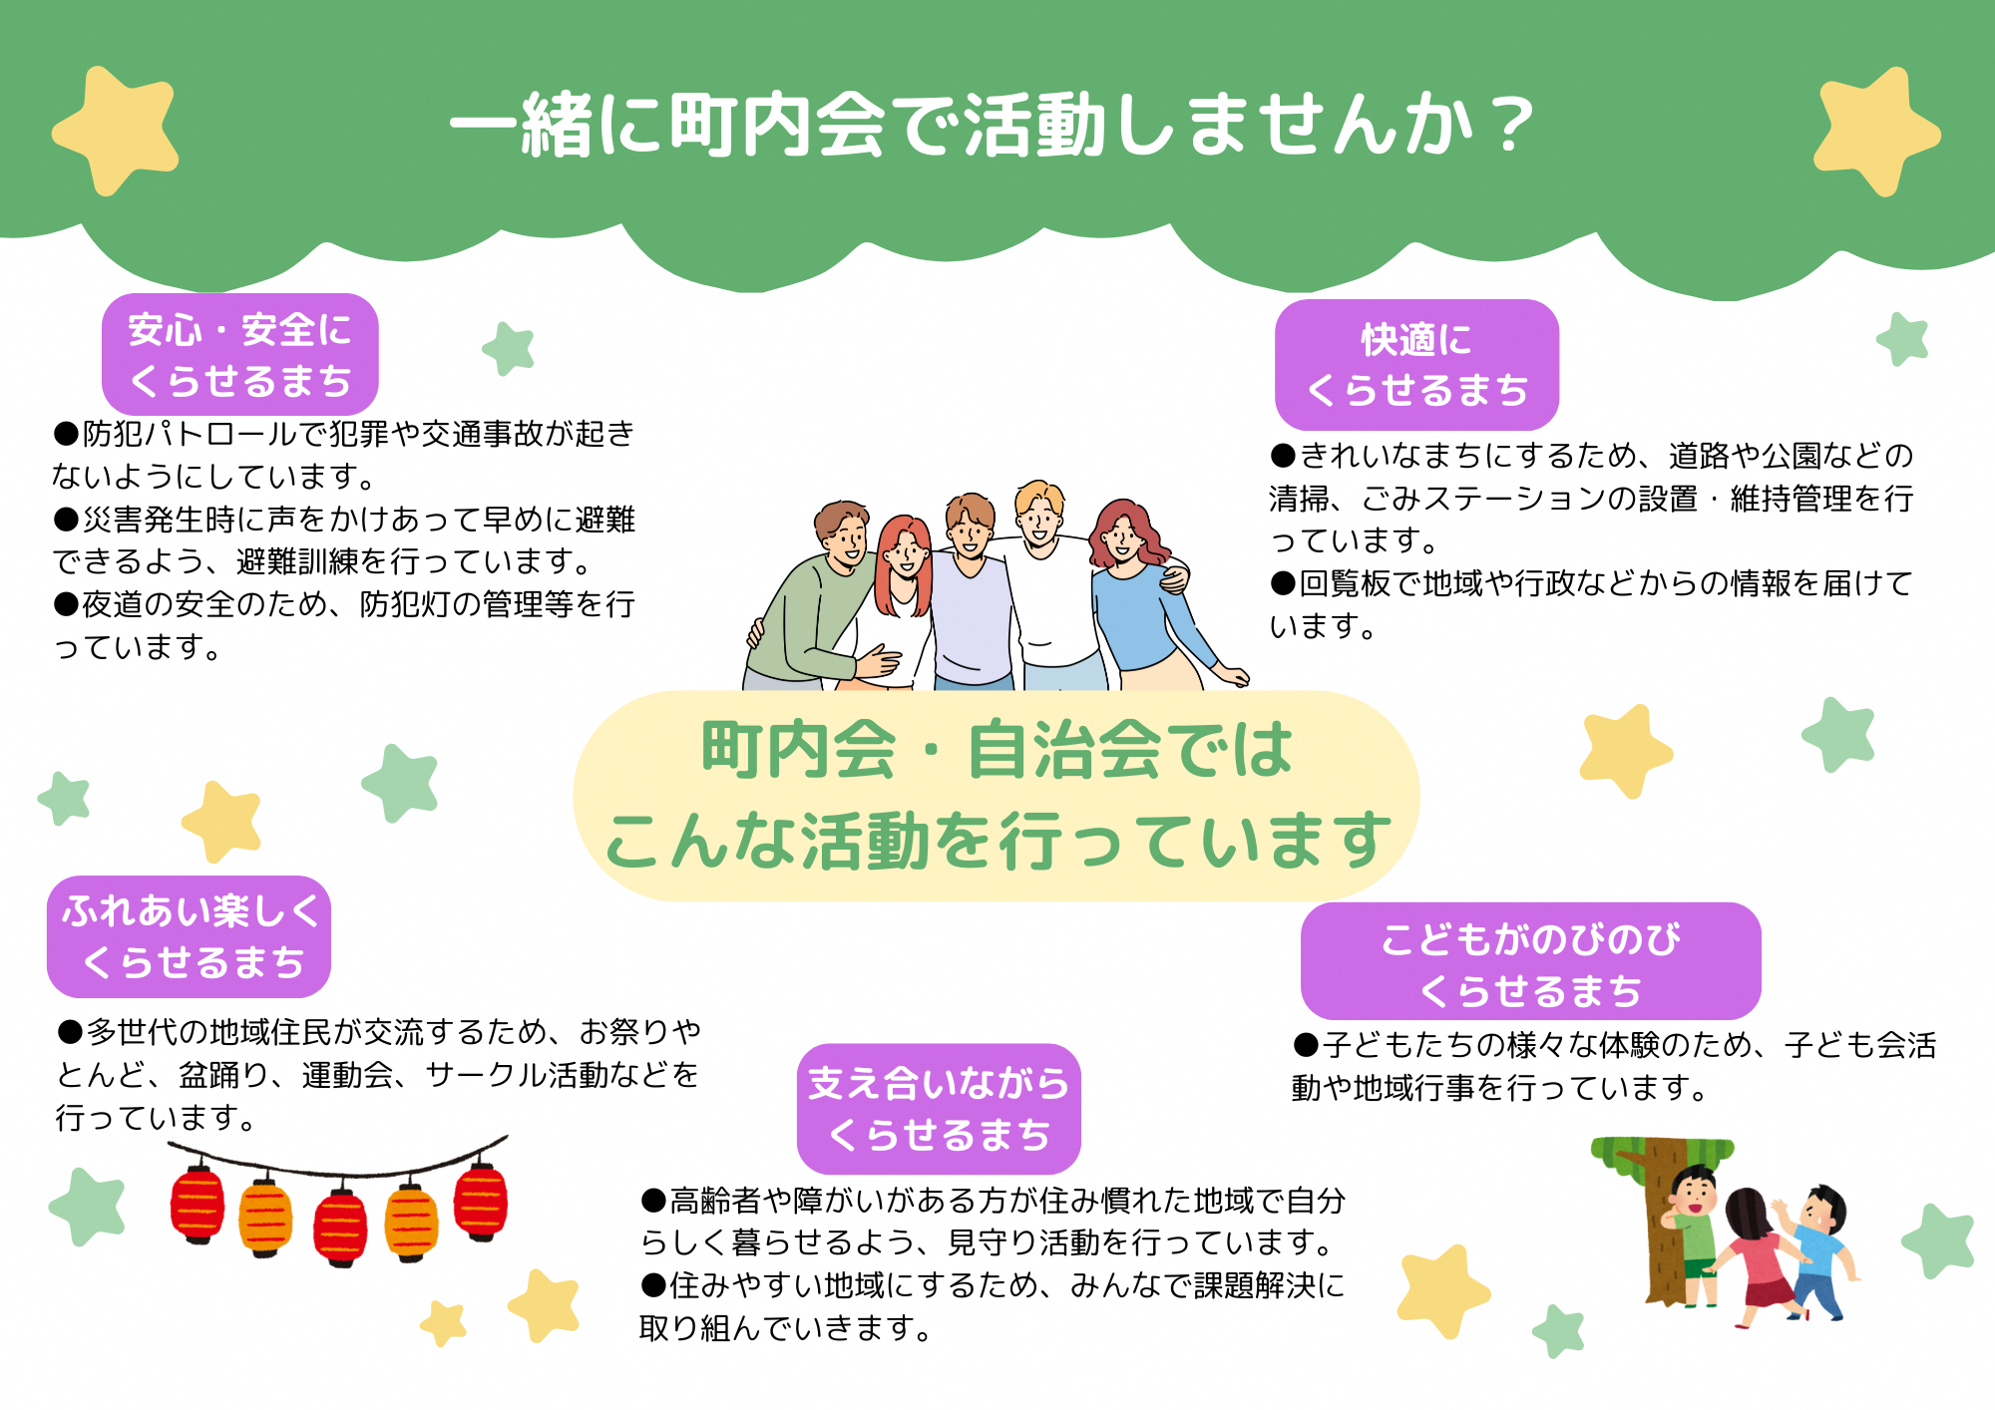

問い合わせはこちら

○○町内会はこんな活動をしています

